الجمهورية الجزائرية الديمقراطية الشعبية

**التاريخ** : .....................................................................................................................

**الاسم** **و** **اللقب** : ....................................................................................

وزارة التربية الوطنية

مديرية التربية لولاية .....................................................

مؤسسة .......................................................................................

**أنموذج موضوع تقييم كفاءة فهم المكتوب نهاية الطور الأول**

**السّند : يَــوْمُ الْعِــيــدِ**

**السّنـة 2 ابتدائي**

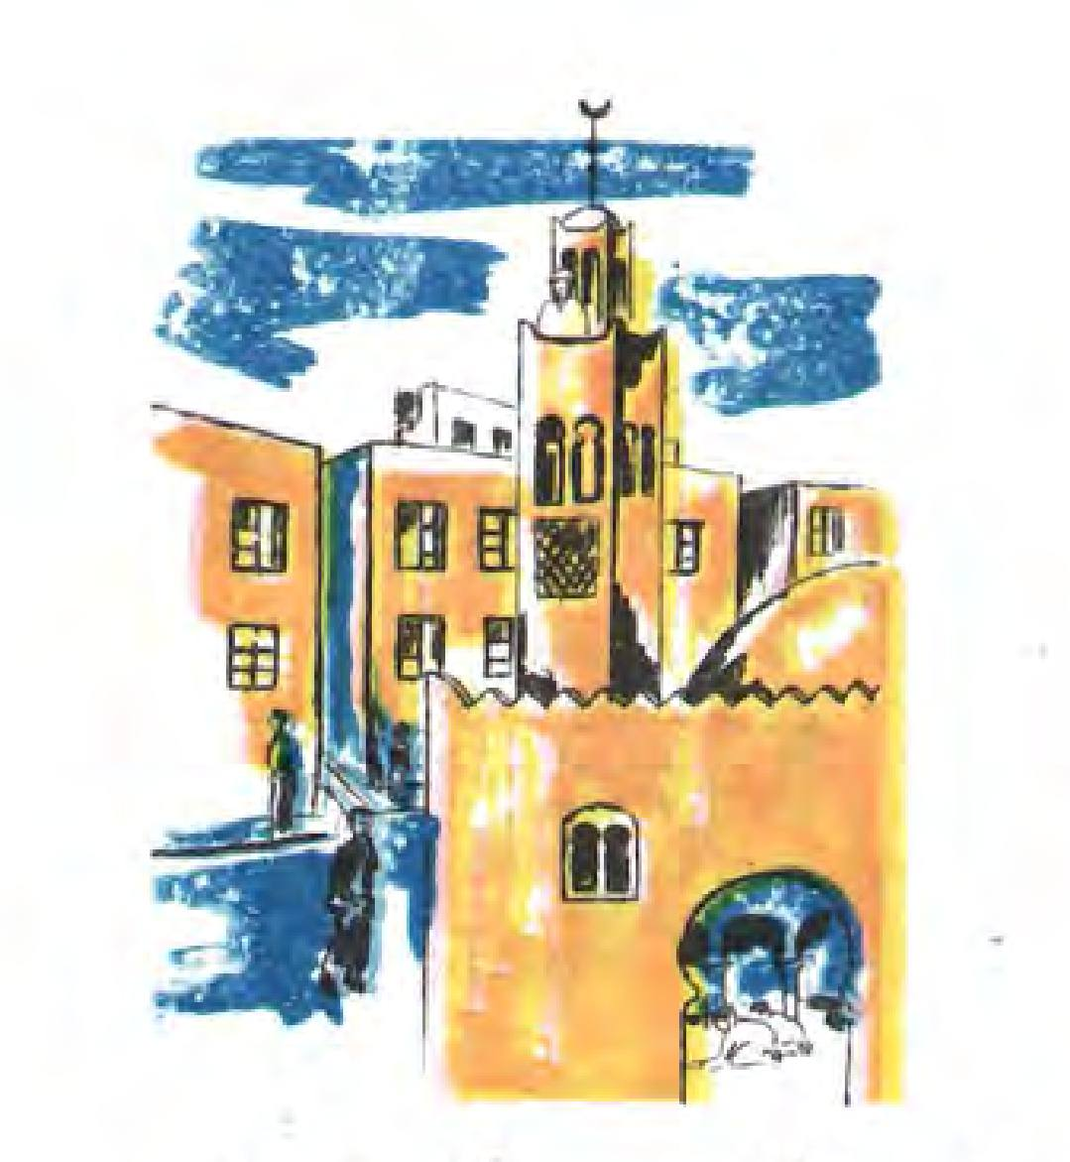

العيدُ يوم فَرَحٍ وَسُرُورٍ لَدَى الْأَطْفَالِ ، و يَوْمُ تَوادُدٍ و تَراحُم فِيهَا بَيْنَ الكبار ، تَتَجَلَّى فيه الأُلْفَة وَتَقْوَى الْمَحَبَّةِ وَيَشْعُرُ الْإِنْسَانُ وَهُوَ يَزورُ أَقارَبَهُ وَأَصْدِقَاءَهُ بِهَدَفِ مَعْنَى الْعِيدِ .

يَسْتَيْقِظُون صَباحَا فَيَتَوَجَّهُونَ إِلَى المَسَاجِدِ وَ هُمْ يُهْلِلُونَ وَيُكَبِّرُونَ . وَ بَعَدْ الصَّلَاةِ يَجْتَمِعُ الأَهْلُ وَالأَقارب لِتَناوُلِ حَلْوى الْعِيدِ ، وَيَفْرَحُ الأَطْفالُ بالْهَدايا و اللَّعَب الَّتِي قَدَّمَهَا لَهُمْ آبَاؤُهُمْ وَأُمَّهَاتُهُمْ بِمُنَاسَبَةِ الْعِيدِ وَالْفَرَح يَبْدو عَلَى وُجوهِهِمْ فِي هَذَا الْيَوْمِ السَّعِيدِ .

**كتابي في القراءة السنة 4 ابتدائي ( بتصرف )**

**المعهد التربوي الوطني 1979/1980**

**الـمـطـالـب**

**المطلب الأول**

**1**

**المطلب الثاني**

**2**

**: أَضَعُ عَلَاَمَةَ  ( X )أَمَامَ مُرَبَّعِ الْإِجَابَةِ الصَّحِيحَةِ.**

1. الْعِيدُ يَوْمُ : حُــزْنٍ تَعَبٍ بَكَاءٍ فَرَحٍ
2. يَزُورُ النَّاسُ يَوْمَ الْعِيدِ : الْعُمَّالَ الْأَقَارِبَ الْأَعْدَاءَ الْغُرَبَاءَ
3. يَجْتَمِعُ الْأَهْلُ بَعْدَ : الصَّلَاةِ النَّوْمِ  الْعَمَلِ اللَّعِبِ

4- يَفْرَحُ الْأَطْفَالُ فِي الْعِيدِ بِـ : الدُّرُوسِ الطَّعَامِ اللَّعِبِ وَالْهَدَايَا السِّبَاحَةِ

**: أُرَتِّبُ تَسَلْسُلَ الْقِصَّةِ بِوَضْعِ أَرْقَامٍ مِنْ 1  إِلَى 5  فِي الْمُرَبَّعَاتِ .**

يَسْتَيْقِظُونَ صَباحًا فَيَتَوَجَّهُونَ إِلَى المَسَاجِدِ

يَفْرَحُ الأَطْفَالُ بِاللُّعَبِ وَالهَدايا وَمَلابِسِهِمُ الجَديدَةِ

العيدُ يوم فَرَحٍ وَسُرُورٍ لَدَى الْأَطْفَالِ

يَجْتَمِعُ الأَهْلُ وَالأَقَارِبُ لِتَناوُلِ حَلْوَى الْعِيدِ

تَتَجَلَّى فيه الأُلْفَة وَتَقْوَى الْمَحَبَّةِ

: **أَصِلُ بَيْنَ الْكَلِمَةِ وَ مَعْنَاهَا**

**المطلب الــثــالـث**

**3**

|  |
| --- |
| **الْكَلِمَةُ** |
| يَسْتَيْقِظُون |
| سُرُورٌ |
| يَبْدو |
| تَناوُلَ |

|  |
| --- |
| معناها |
| يَــظْــــهَـــــرُ |
| أَكَــــلَ |
| يَــنْــــهَـــــضُـــونَ |
| بـَــهْــــجَــــــةً |

**الـمطـلـب الـرابـع**

**4111**

1. **أُقَطِّعُ الْكَلِمَاتِ التَّالِيَةَ إِلَى مَقَاطِعَ خَـطـيَّةٍ**

|  |  |  |  |
| --- | --- | --- | --- |
| **الْإِنْسَانُ** | **................** | **آبَاؤُهُمْ** | **................** |

**ب-  أُضِيفُ الْمَقْطَعَ وَاُكْتبْ الْكَلِمَةَ الْجَدِيدَةَ**

|  |  |  |
| --- | --- | --- |
| عــيــدٌ | " سَ " ← إِلَى بِدَايَةِ الْكَلِمَةِ | ................ |

**- أُعَوِّضُ  الْمَقْطَعَ وَاُكْتبْ الْكَلِمَةَ الْجَدِيدَةَ**

|  |  |  |
| --- | --- | --- |
| فَــــرَحٌ | فَ ← قَ | ............... |

**ج - أُرَتِّبُ  الْكَلِمَاتِ التَّالِيَةَ لأُكــون جملة صحيحة :**

|  |  |
| --- | --- |
| العيدِ - فِي - أَجْمَلَ - المَلابِسِ - نَلْبَسُ | ................................................................................. |
| الأَطْفالُ - العيدِ - يَحْتَفِلُ - بِقُدُومِ | ................................................................................. |

**المطلب الخامس**

**5**

**أَكْتُبُ مَا أَسْمَعُ.**



الجمهورية الجزائرية الديمقراطية الشعبية

وزارة التربية الوطنية

أنموذج تصحيح موضوع فهم المكتوب نهاية الطور الأول

|  |  |  |  |  |  |
| --- | --- | --- | --- | --- | --- |
| **عناصر الإجابة** | | أ | ب | ج | د |
| **الجواب 01** | **المعيار 01 : فهم المعاني الصريحة في النّص**  **عناصر الإجابة :**  فَرَحٌ - الأقارب – الصَّلاة – اللُّعَبِ والهَدايا . | | | | |
| **التقديرات** | أربع إجابات صحيحة . | x |  |  |  |
| ثلاث إجابات صحيحة . |  | x |  |  |
| إجابتان صحيحتان . |  |  | x |  |
| إجابة واحدة صحيحة أو كل الإجابات خاطئة . |  |  |  | x |
| **الجواب 02** | **المعيار02 : فهم تسلسل أحداث القصة**  **عناصر الإجابة :**  الأولى رقم 03 / الثانية رقم 05 / الثالثة رقم 01 /  الرابعة رقم 04 / الخامسة رقم 02 . |  |  |  |  |
| **التقديرات** | أربعة أرقام صحيحة . | x |  |  |  |
| ثلاثة أرقام صحيحة . |  | x |  |  |
| رقمان صحيحان . |  |  | x |  |
| رقم واحد صحيح ، أو كل الأرقام خاطئة . |  |  |  | x |
| **الجواب 03** | ا**لمعيار 03 : فهم معاني الكلمات الواردة في النّص**  **عناصر الإجابة :**  يستيقظون =ينهضون / سرور =بهجة / يبدو =بظهر / تناول =أكل |  |  |  |  |
| **التقديرات** | أربع إجابات صحيحة . | x |  |  |  |
| ثلاث إجابات صحيحة . |  | x |  |  |
| إجابتان صحيحتان . |  |  | x |  |
| إجابة واحدة صحيحة أو كل الإجابات خاطئة . |  |  |  | x |
| **الجواب 04** | **المعيار 04 : التحكم في بعض تطبيقات مهارات الوعي الصوتي**   1. **عناصر الإجابة :**   **- ال/ إنْ / سَـا / ن / - آ / بَا / ؤُ / هُمْ** | | | | |
| 1. **عناصر الإجابة :**   سعيد / قــــرَحٌ. | | | | |
| 1. **عناصر الإجابة :**   - نَلْبَسُ  أَجْمَلَ المَلابِسِ فِي العيدِ.  / - يَحْتَفِلُ الأَطْفالُ بِقُدُوم العيدِ . | | | | |
| ا**لتقديرات** | **الخيار الأول** **:** 6 أو 5 تطبيقات مهارية صحيحة . | x |  |  |  |
| **الخيار الثاني :** 4 تطبيقات مهارية صحيحة . |  | x |  |  |
| **الخيار الثالث :** 3 تطبيقات صحيحة أو تطبيقين صحيحين . |  |  | x |  |
| **الخيار الرابع :** تطبيق واحد صحيح أو كل التطبيقات خاطئة . |  |  |  | x |
| **الجواب05** | **المعيار 05 : الرسم الإملائي للفقرة**  **أَكْتُبُ مَا أَسْمَعُ.**  في العيدِ يجتمعُ أفرادُ العائلةِ معًا بسعادة. يقدمُ الكبارُ الهدايا للأطفالِ في جوٍّ من المحبة. تملأُ البهجةُ والابتسامةُ وجوهَ الجميع . | | | | |
| **التقديرات** | 3 أخطاء أو أقل . | x |  |  |  |
| من 04 أخطاء إلى 06 . |  | x |  |  |
| من 07 أخطاء إلى 10 . |  |  | x |  |
| أكثر من 10 أخطاء . |  |  |  | x |